Конспект организованной образовательной деятельности по формированию элементарных математических представлений в подготовительной группе
Тема: «Путешествие в страну математики»
Цель: систематизировать и закрепить математические представления детей подготовительной к школе группы
Задачи:
Образовательные:
- Закреплять количественный и порядковый счет в пределах 10, умение называть последующее и предыдущее числа
- Закрепить знания о последовательности дней недели, времен года
- Закреплять знания о геометрических фигурах
- Закреплять знания о составе чисел в пределах 10
- Продолжать формировать навыки ориентировки на листе бумаги в клетку
- Закреплять умения делить целое на 2, 4 части, сравнивать целое и его части
Развивающие:
- Создать условия для развития логического мышления, внимания, воображения, графических навыков
- Способствовать формированию мыслительных операций, развитию речи, аргументированию своих высказываний.
Воспитательные:
- Воспитывать самостоятельность, умение понимать учебную задачу и выполнять ее самостоятельно
- Воспитывать интерес к математическим занятиям
- Формировать организованность, самостоятельность, усидчивость.
Оборудование и материалы: набор счетных палочек, 4 конверта (или карточки, с нарисованными на них прямоугольником, квадратом, кругом и треугольником), лист бумаги, с нарисованными на нем отрезками разной длины (1 см, 3 см, 5 см, 7 см, 9 см), линейка, простой карандаш, числовые домики (см. задание), чистый лист бумаги, круг (R = 10 см), ножницы, лист бумаги в клетку (нарисовать точку 10 клеток вниз и 5 клеток вправо)
Ход:
Станем рядышком, по кругу,
Скажем «Здравствуйте» друг другу.
Нам здороваться не лень:
Всем «Привет!» и «Добрый день!»
Если каждый улыбнется –
Утро доброе начнется!
Сегодня мы с тобой отправимся в путешествие в страну «Математику».
Давай вспомним, на чем можно путешествовать? (ответы)
Мы отправимся в наше путешествие на самолете. Для этого нам нужно выложить самолет из счетных палочек, опираясь на схему

Сколько палочек тебе понадобится? Сосчитай.
Молодец. Наш транспорт готов.
Тогда отправляемся в путь, а для того, чтобы путешествие было интересным у меня есть конверты с заданиями, это наш путеводитель по стране математики.
Для начала, нам нужен конверт, на котором изображен четырехугольник, у которого все углы прямые, но стороны не равны (прямоугольник). Посмотри вокруг и назови предметы с такой же формой.
Игра «Быстрый вопрос – быстрый ответ»
- Назови соседей числа 5
- Назови соседей числа 3
- Назови соседей числа 8
- Я задумала число, оно меньше 5 на одну единицу. Какое это число?
- Я задумала число, оно больше 7 на одну единицу. Какое это число?
- Сколько дней в неделе?
- Назови соседей субботы
- Назови соседей вторника
- Сколько месяцев в году?
- Назови времена года
- Какое число спряталось в слове «СЕМЬЯ»
Ты молодец! Быстро ответил на все вопросы! Продолжим путешествовать?
Теперь нужно найти конверт, на котором изображена геометрическая фигура, у которой количество углов равно 3. (треугольник) Найди в своем окружении предметы с треугольной формой, назови их.
Перед тобой лежит карта с разными дорожками, нам нужно измерить, с помощью линейки, длину каждой дорожки. Измерь и подпиши сверху длину. В чем мы измеряли длину дорожек? (сантиметр) А, в чём еще измеряют длину? (метр, километр)
Молодец, ты справился и с этим заданием!
Давай немножко разомнемся и сделаем зарядку!
Мы идем цветущими лугами (ходьба на месте)
И цветов букеты соберем (наклоны вперед)
Где-то за высокими горами (встать на носочки, потянуть руки вверх и
развести в стороны)
Ручеек по камушкам пройдем (прыжки на месте)
Шаг за шагом, потихоньку (ходьба на носочках)
Дружно в сказку попадем! (ходьба на месте)
Следующее задание нужно искать в конверте с геометрической фигурой, у которой четыре стороны и они все равны. Какая же это фигура? (квадрат). А какая еще фигура похожа на квадрат? (куб) Какая фигура из них объемная, а какая плоскостная? (куб – объемная, квадрат – плоскостная)
Игра «Числовые домики». Посмотри внимательно, мы попали на улицу «Сложения», перед тобой домики, на крыше написан номер каждого дома, только вот не все квартиры пронумерованы. Нужно их пронумеровать, но так, если сложить номера квартир, то в сумме должен получиться номер дома.
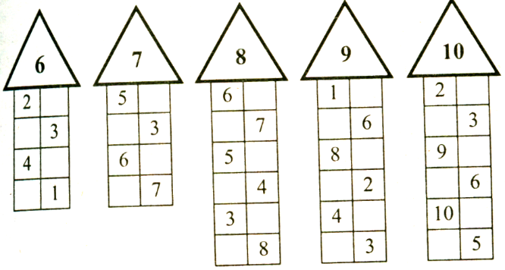

Получилось! Отправляемся дальше. Следующее задание мы найдем в конверте, на котором изображена фигура, на которую похожи и тарелка, и пуговица и блины? (круг).
Сейчас мы с тобой будем рисовать геометрические фигуры и линии, но ты должен внимательно слушать и выполнить мою инструкцию.
- Нарисуй круг и прямоугольник так, чтобы прямоугольник находился внутри круга.
- Нарисуй треугольник и квадрат так, чтобы треугольник находился внутри квадрата.
- Нарисуй две вертикальные и две горизонтальные линии.
- Нарисуй квадрат и раздели его на четыре части.
Молодец. А сейчас мы с тобой разомнем наши пальчики.
Пальчики уснули, в кулачок свернулись. (сжать пальцы в кулачок на обеих
руках)
Раз, два, три, четыре, пять – захотели поиграть
Разбудили дом соседей! Там проснулись шесть и семь,
Восемь, девять, десять – веселятся все. (разгибаем пальцы по одному,
сжимаем и разжимаем кулачки)
Но пора обратно всем: десять, девять, восемь, семь,
Шесть калачиком свернулся, пять – зевнул и отвернулся
Четыре, три, два, один – снова в домике мы спим! (сгибать пальцы на счет по
одному, показать кулачки)
Пора отправляться дальше. Жители страны «Математики» пригласили нас с тобой в гости, они приготовили для нас торт, но этот торт мы разделим с тобой так, чтобы каждому досталось по кусочку – тебе, маме, папе, мне (или брату, сестре, должно получится 4 части) Как мы будем делить торт? (сначала пополам – получились 2 половины целого – ½ целого, затем делим половину пополам – получились кусочки – четверти – 4 кусочка – 4 четверти – если собрать получится одно целое).
Ну вот, торт мы разделили, чай выпили, пора нам возвращаться обратно, давай вспомним, на чем мы попали в страну «Математику»? (на самолёте),
Нам опять нужен наш самолет, сейчас давай возьмем листок в клетку и выполним графический диктант. Не забывай, диктант начинаем от точки, слушай внимательно, не отвлекайся.
2 клетки вправо, 1 вверх, 5 вправо, 1 вверх, 2 вправо, 1 вверх, 2 вправо, 1 вверх, 2 вправо, 1 вверх, 4 вправо, 1 вниз, 1 влево,1 вниз, 1 влево, 1 вниз, 1 влево, 1 вниз, 5 вправо, 1 вверх, 1 вправо, 1 вверх, 1 вправо, 1 вверх, 1 вправо, 4 вниз, 1 влево, 1 вниз, 9 влево, 1 вниз, 1 вправо, 1 вниз, 2 вправо, 1 вниз, 2 вправо, 1 вниз, 4 влево, 1 вверх, 2 влево, 1 вверх, 2 влево, 1 вверх, 2 влево, 1 вверх, 7 влево, 1 вверх.

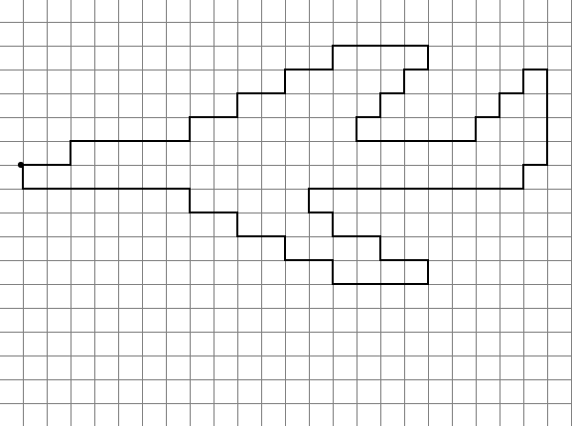
Ты молодец, справился со всеми заданиями. Теперь пора возвращаться. Пристегните ремни. Полетели.
Ну вот мы и вернулись. Ты выполнил все задания, надеюсь путешествие было интересным. Давай вспомним, какие задания в стране «Математике» ты выполнял? Какое задание тебе понравилось? Что для тебя было самым трудным?

